Allegato 3
CONVITTO NAZIONALE “PAOLO DIACONO”
Piazzetta Chiarottini 8 – 33043 CIVIDALE DEL FRIULI

Livello di conoscenza della lingua italiana
Progetto “STUDIARE IN FRIULI”

COGNOME: ………………......... NOME: ……………………….

Il sottoscritto dichiara che il proprio livello di conoscenza della lingua italiana è il seguente (selezionare il livello corrispondente):
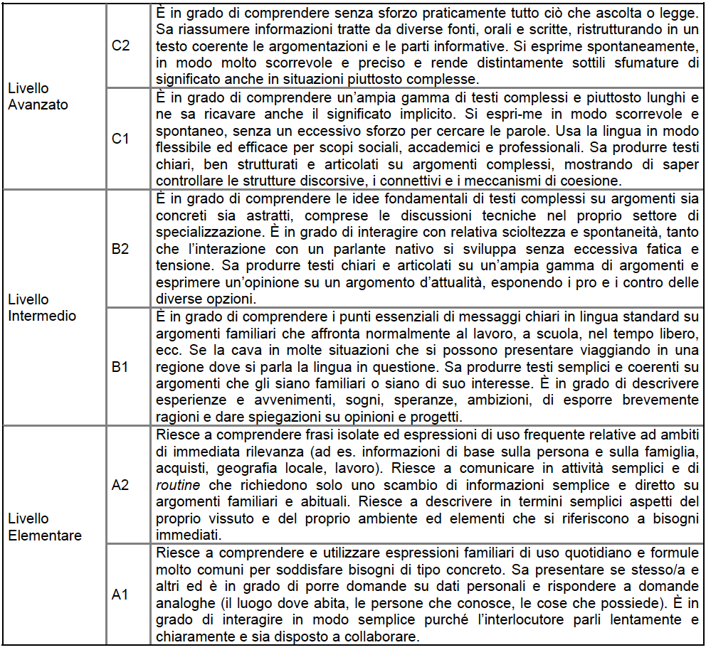

Data: ___________________ Firma: ___________________

